2016学年度

余姚中学 高一历史（选考班）第一次质量检测试卷
第二学期
命题：汪霞
审题：鲁秀环
注意事项：答题时间90分钟，满分100分，请将答案填涂在答题纸上的规定区域。
一、选择题。（本大题共30小题，每小题2分，共60分）
1.春节作为中华民族第一大节日，蕴含着辞旧迎新、合家团圆的寓意，是中华民族自我认同的一个文化符号。与春节“合家团圆”关系最为密切的是
A.禅让制 B.世袭制 C.宗法制 D.分封制
2.以下关于中国古代中央对边疆地区的管辖说法正确的是
A．秦在岭南置郡标志着该地区归入中央王朝管辖
B．唐朝的道是在少数民族聚居地设置的地方行政机构
C．宣政院是加强对西藏、新疆、青海地区管辖的中央官署
D．理藩院是主管边疆民族事务的机构，地位相当于宰相
3.自秦至清，中国古代君主专制不断强化。皇帝集权的一种重要方式是启用身边的亲信近臣，以形成新的决策核心。下列史实与这一方式不符的是
A.汉代形成“中朝” B.唐朝设立三省六部
C.明成祖设立内阁 D.清雍正年间设军机处
4.晋代开始允许监察官“风闻奏事”，即可据传言奏事，奏者不必署名，即使奏事有误，也不负任何责任；唐宋御史台“掌纠察官邪，肃正纲纪”；明清也大致相同。下列关于古代监察制度的表述不正确的是
A．可以监督官员规范执政B．在一定程度上可以防止官员贪污腐败
C．代表社会履行监督职责D．监察体制的实际效能有限
5.林则徐在1845年日记中记录他在某地的见闻：“见沿途多土坑，询其名曰卡井，能引水横流者，由南而北，渐引渐高，水从土中穿穴而行，诚不可思议之事，此处田土膏腴，岁产木棉无算，皆卡并之利为之也”。关于“卡井”的表述有误的是
A．由关中农民创造 B．至今还流行于新疆一些地区
C．起源于战国时期 D．有利于木棉等经济作物种植
6.尉官乃古代的一种官职，清代段玉裁在其《说文解字注》中说：“尉，武官悉以为称。”下列带尉的官职中主要负责市场行政管理的是资*源%库
A．太尉 B．司隶校尉 C．郡尉D．草市尉
7.某条约缔结后，晚清重臣张之洞哀叹：“北无旅顺，南无台湾，中华海面，全为所扼，此后虽有水师，何从施展？”该条约是
A．《南京条约》B．《北京条约》 C．《马关条约》D．《辛丑条约》
8.下面为某校学生在探索学习中制作的资料卡片。通过研读卡片，他们从中能得出的关于五四运动的正确结论是
6月8日，沪海道尹沈宝昌给北京政府的急电：“此次沪上风潮始由学生罢课，继由商人罢市，进且将有劳动工人同盟罢工。”
6月27日，全国学联和上海各界人士以签约时间将届，纷纷集于沪西公共体育场，召开了拒签合约的万人大会……除山东、北京、上海外，其他许多地区也都开展了各种形式的拒签合约的斗争。 ——摘录于彭明著《五四运动史》
A.以学生为主力 B.得到政府支持 C.上海首先发起 D.民众广泛参与
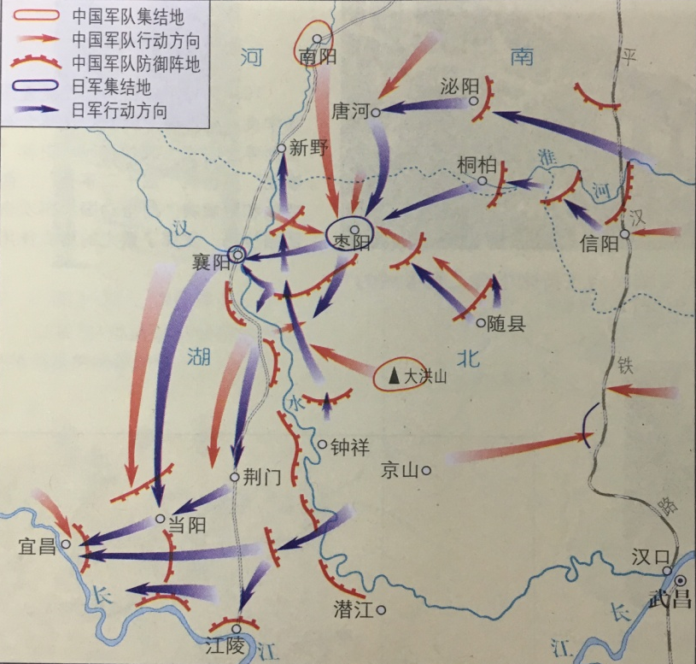
9.《纽约时报》某驻华记者在回忆录中述及“广州聘请苏联顾问”，“武汉群众集会庆祝胜利”，“上海的英、美、日租界忙着增兵助防”，“攻克南京”、“北京周边战事连连”等。这些情形出现于
A．辛亥革命时期
B．五四运动时期
C．国民革命时期 Ziyuanku.com
D．全面抗战时期
10．右图是抗日战争期间某一会战示意图，该会战是
A．武汉会战
B．太原会战
C．徐州会战
D．枣宜会战
11．1949年3月，中共总前委制定了《京沪杭战役实施纲要》，该纲要作了以下军事部署：西路作战集团集结于九江至安庆地区，东路作战集团集结于镇江至江阴一线。根据这一部署，随后人民解放军
A．展开战略反攻 B．实施辽沈战役C．进行淮海战役 D．发起渡江战役
12．1979年1月，一封关于香港厂商要求回广州开设工厂的来信摘报送到了邓小平同志的办公室，邓小平读后当即表示：这种事，我看广东可以放手干。“放手干”的第一步是
A．设立经济特区 B．开放沿海港口城市
C．开辟沿海经济开放区 D．设立自由贸易试验区
13.读下表，表中数据所反映现象的成因是Ziyuanku.com
1990-1993年台湾地区对祖国大陆的投资情况
年份 | 企业个数 | 合同金额（亿美元）
1990 | 1103 | 8.99
1991 | 1735 | 13.90
1992 | 6430 | 55.43
1993 | 10945 | 99.03
①“九二共识”的达成 ②对外开放格局的初步形成 ③《中华人民共和国台湾同胞投资保护法》的通过 ④《为促进祖国统一大业的完成而继续奋斗》的发表
A.①② B.①③ C.②④ D.③④
14.日内瓦会议开始时，周恩来阐述中国外交的基本立场说：“我们尊重各国人民的选择和维护他们自己的生活方式和国家制度不受外来干涉的权利……只要世界各国都遵守这些原则……我们认为，在不同的社会制度下的世界各国是可以和平共处的。”这段话表明中国政府
A.提出的和平共处原则成为国际公认准则
B.尝试用和平共处原则协商解决国际争端
C.提出的求同存异原则促进会议取得成功
D.实现了朝鲜和印度支那问题的和平解决
15.2016年某国际组织在其成立十五周年纪念会上发表宣言：秉持“互信、互利、平等、协商、尊重多样文明、谋求共同发展”的精神，继续保持建设性和相互信任的伙伴关系，遵循不结盟、非意识形态化、不对抗的立场解决国际和地区重大问题。这一国际组织是
A.亚太经合组织 B.欧洲共同体 C.上海合作组织 D.不结盟运动
16.近代某一女性服饰样式1929年由中华民国政府确定为国家礼服之一，50年代以后被冷落，文革中被视为“资产阶级情调”遭受批判，1984年再次被定为女性外交人员礼服。该服装样式是
A．传统满族旗袍 B．改良旗袍 C．苏式连衣裙 D．干部装
17.《城南旧事》描绘了20世纪20年代北京城的社会面貌，曾被评选为亚洲周刊“二十世纪中文小说一百强”。下列情景可能出现在小说中的是
A.主人公去教堂参加新式婚礼 B.穿着列宁装是一种时尚
C.报纸上出现九一八事变的消息 D.搭乘地铁出行成为现实
18.英国哲学家罗素在评论雅典政治时指出：“我们习惯于指责雅典人的‘民主’是不充分的，因为它排除了妇女和奴隶。但我们并不总能意识到，它比起当政府的范围扩大时所可能有的民主来，要更加民主，因为每位公民对一个问题都能够解决。”材料意在说明
A．雅典政府危害公民的民主权利 B．雅典的直接民主有其合理性
C．雅典的直接民主有明显的局限 D．直接民主制度具有示范作用
19.伯里克利说，“我们雅典人自己决定我们的政策，或者把决议提交适当的讨论。”雅典人进行决策的最高权力机构是
A.五百人会议 B.公民大会 C.陪审法庭 D.十将军委员会
20.西塞罗说：“正义只有一个，它对所有的人类社会都有约束力，并且它是基于一个大写的法，这个法是运用指令和禁令的正确的理性。”对“大写的法”理解错误的是
A.高于一切人定法和人为权力 B.认为人人生而平等
C.标志着罗马法学的高度成熟 D.万民法的具体实践
21.德国法学家耶利格说：“罗马曾三次征服世界……第三次征服则以法律。而第三次征服也许是其中最为平和、最为恒久的征服。”其理由是罗马法
①是近代资产阶级法学的渊源和近现代法律的先驱
②有利于罗马帝国的长治久安与繁荣进步
③为国家权力来源提供法律依据，保护统治阶级的利益
④蕴涵的人人平等、公正至上的法律观点，具有永恒的价值$来&源：ziyuanku.com
A.①②③ B.②③ C.①④ D.③④
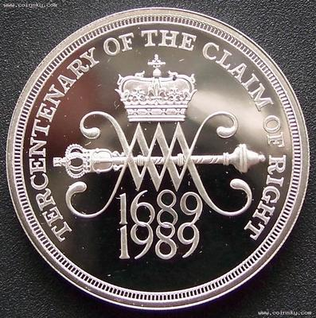
22.下图是英国为纪念某部重要法律文献颁布300周年而发行的纪念币。对这部文献的认识不正确的是
A.扩大了议会的权力
B.剥夺了国王的行政权
C.确立了议会权力高于王权原则
D.奠定了君主立宪制的法律基础
23.马克思和恩格斯以“叙述历史”的方式共同撰写了《共产党宣言》。《宣言》迄今是全球公认的“传播最广的社会政治文献”，是世界各国无产阶级解放运动的指南。这一“政治文献”出现的最主要条件是
A.欧洲三大工人运动的爆发 B.欧洲政治经济学理论
C.西方启蒙思想的继承与发展 D.资本主义的迅速发展
24.1917年，普列汉诺夫指出：“如果一国的资本主义尚未达到阻碍本国生产力发展的那个高级阶段，号召工农推翻资本主义去夺取政权是荒谬的。”这说明他
A.坚持无产阶级参与二月革命 B.反对列宁《四月提纲》的主张$来&源：ziyuanku.com
C.主张建立俄国民主联合政府 D.充分认清了俄国当时革命形势
25.二月革命后，布尔什维克党的机关报《工人之路》以通栏标题向人民发出号召：“把唯一彻底的和坚忍不拔的革命党——布尔什维克党选进立宪会议！”这表明当时布尔什维克党主张
A.退出第一次世界大战 B.利用和平方式掌握政权
C.与临时政府彻底决裂 D.主张立即发动武装起义
26.1946年底，欧洲遭遇严寒，经济面临崩溃。次年6月，美国国务卿指出：“必须考虑给（欧洲）以额外的、大量的和无偿的援助”。该援助$来&源：ziyuanku.com
A.直接推动东欧经济发展 B.为美国控制西欧铺平道路
C.标志着冷战的正式开始 D.为欧洲统一奠定政治基础
27.赫鲁晓夫在其回忆录中称：“美国人用军事基地包围我国，用核武器威胁我们，而现在他们就会知道当敌人的导弹对准你的时候是什么滋味，我们干的也不过是小小地回敬他们一下。”这体现了资*源%库 ziyuanku.com
A．美国在美苏争霸中处于劣势 B．战争成为美苏争霸的主要方式
C．美苏间的军备竞赛逐步升级 D．古巴的国家安全受到巨大损害
28.20世纪50年代以来，西欧国家加快了联合的步伐。下列史实按时间先后顺序排列正确的是 ①欧洲煤钢共同体建立 ②欧洲原子能共同体建立 ③“欧洲议会”成立 ④“马约”签订
A.①②③④ B.①③②④ C.②①④③ D. ③④①②
29.有学者指出，这是座历史性城市，它见证了一个超级大国的崩溃，两极格局的瓦解，国际格局由此进入新时代。该学者所指的这座“城市”是
A．莫斯科 B．华盛顿 C．阿拉木图 D．彼得格勒
30.2015年，江西南昌海昏侯墓的重大考古发现震惊世人，出土文物的数量之多、规格之高、工艺之精美，为研究西汉社会历史提供了丰富的实物资料。由此可见
A．考古不仅证实历史，而且是历史的延伸
B．考古工作仅限于寻找证据，以重现往昔的历史
C．历史事实的搜集整理并非缘自问题，而是缘于发现
D．如何证明史实，其实不是史学家的事，而是考古学家的任务
二、材料题（本大题共4题，每题 10分，共40分）
31.唐宋时期是中国古代文明的成熟与繁荣时期。阅读材料，回答问题。（10分）
材料一：中国古代的选举制度，是一种选拔人才为官的制度。苏东坡曾言：“三代以上出于学，战国至秦出于客，汉以后出于郡县吏，魏晋以来出于九品中正，隋唐至今出于科举”。魏晋实行九品中正制，朝廷吏部在选拔、任命官员时，要向中正官征询被选任者的家世、行状（道德）、品级，“上品无寒门，下品无士族”成为当时官僚选拔的普遍现象。隋唐实行科举制，《通典·选举》载：“隋代罢中正，举选不本乡曲，故里闾无豪族，井邑无衣冠。”唐代科举分常科和制科两类，明经、进士两科是常科的主要科目，分别考时务策与经义、时务策与诗赋，贵族与平民皆可报考。
——《中国古代选举制度》
材料二：宋朝值得注意的是，发生了一场名副其实的商业革命，对整个欧亚大陆有重大意义。其根源在于中国经济的生产率显著提高。技术的稳步发展提高了传统工业的产量……水稻早熟品种的引进……经济活动的迅速发展还增加了贸易量，中国首次出现了主要以商业，而不是以行政为中心的大城市……尤其是宋朝，对外贸易量远远超过以往任何时期。
—— 摘自美国斯塔夫里阿诺斯《全球通史》
（1）根据材料一，指出与魏晋时期相比，隋唐时期的选举制度有哪些发展？（6分）
（2）根据材料二和所学知识，概括指出宋朝“商业革命”的主要表现。（4分）

32.从专制到民主、从人治到法治是中国政治建设的发展趋势。阅读材料，回答问题。（10分）
材料一：行省是一个极不合理的制度……行中书省就是一个行动的中央政府，宰相府的派出所，分驻在这个地方来管事，如是则地方无权，权只在中央。……这种行省设施，实际上并不是为了行政方便，而是为了军事控制。
——钱穆《国史大纲》
材料二：1912年3月，孙中山颁布了参议院制定的《中华民国临时约法》。约法规定，中华民国主权属于国民全体，国民享有人身、言论、著作、集会、结社、迁移等项自由和请愿、诉讼、选举及被选举等项权利。约法按照立法、行政、司法三权分立的原则构建政治体制……
——摘自人民版教科书《历史》必修一
材料三：（改革开放以来）中国社会转型的独特性既是中国所以取得成就，向“法治国家、市场经济与公民社会”三元并存互补的现代社会模式演进的原因，也是何以在社会转型中出现制度转换代价，蕴藏社会矛盾的原因。
——刘燕、万欣荣《中国社会转型的表现、特点与缺陷》概述
（1）概括材料一中作者认为设立行省制的目的，并用史实说明为何行省制下“地方无权，权只在中央”。（4分）
（2）根据材料二并结合所学知识，分析《中华民国临时约法》的颁布对近代中国民主化有何重大意义。（3分）
（3）根据材料三，结合所学知识，概括中国在“法治国家”方面的成就。（3分）

33.代议制是指公民通过选举代表，组成代议机关行使国家权力的制度，是间接民主的形式。阅读材料，回答问题。（10分）
材料一：近代以来，作为宪政体制和模式创新……（英国）开启了议会“至高无上”的时代，它从根本上解决了民族国家政府建构问题——现在是“议会中的国王”，而不再是王朝政府时“单独的国王”。
——魏建国《宪政模式转型与近代英国崛起》
材料二：最高行政权属于总统，总统兼武装部队总司令，由选举产生，每届任期四年。总统对宪法负责，对立法有否决权，但国会在复议之后若以2/3以上的多数再次通过此法时，即为有效。最高立法机构是国会……司法权属于各级法院；最高法院大法官由总统任命，参议院批准，终身任职，他们拥有最高司法权……
——摘自人民版教科书《历史》必修一
材料三：帝国皇帝可以根据自己的需要任命议会主席、召开和解散联邦议会。帝国议会按照普遍的、直接的、秘密的选举制选出，然而，它未能组成代议制的政府，帝国议会不能自行通过任何一项对政府不利的法案，因为一切法律和其他决议都必须取得联邦议会和皇帝的同意方能生效。
——摘自孙炳辉、郑寅达《德国史纲》
（1）根据材料一和所学知识，概述英国是如何实现由“单独的国王”到“议会的国王”的。（3分）
（2）概括材料二体现了1787年宪法的哪些原则。请指出该宪法在世界法律史上的地位。（3分）
（3）根据材料三，概述德国代议制的主要特征，结合所学知识分析其成因。（4分）

34．在全球化日渐加速的今天，公司影响着世界经济的运行。自19世纪中期公司登陆中国以来，经过一次次试验和修正，崭新的中国公司终于找到了独具特色的发展之路。阅读下列材料，回答问题。（10分）
材料一：
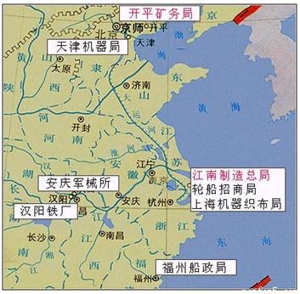
材料二：创办大生纱厂，对于张謇而言……标志着他对一项新制度——公司制度的践行……当然，推动公司制度发生与发展的更大动力，源于晚清时期的经济民族主义思潮。面对外国经济侵略的加剧，国内藉“公司”以卫利权的思想越来越强烈。
——李玉《中国近代公司制度建设的几个面相》
材料三：1949年，中国经济的发展，终于拥有了立足的基础，一个主权完整的新国家。此时出现在舞台中央的是国营工厂……计划体制下的中国，就像是一个国家巨型公司，政府成了一应事务的总管……又一次公司热到来了……1992年的中国南方，象征着激情、梦想，以及一切的可能性……在北京，公司以每个月2000家速度递增。
——央视专题片《公司的力量》解说词
（1）据材料一并结合所学知识，指出图中企业和清政府的哪一运动有关？其中哪一航运企业推动了我国交通近代化的进程？（2分）
（2）据材料二，指出大生纱厂的性质和创办的主要动力。结合所学知识，概括造成近代中国企业曲折发展的社会根源。（3分）
（3）材料三中“又一次公司热”的出现反映出中国经济发展模式有何变化？试从全球化的角度指出这一变化对中国公司发展的主要意义。（3分）
（4）公司的兴起、发展与中国现代化进程紧密相连。综合以上材料，概括影响中国近现代公司发展的主要因素。（2分）

2016学年度
余姚中学 高一历史（选考班）第一次质量检测试卷 参考答案
第二学期
一、选择题。（本大题共30小题，每小题2分，共60分）
1 | 2 | 3 | 4 | 5 | 6 | 7 | 8 | 9 | 10 | 11 | 12 | 13 | 14 | 15
C | A | B | C | C | D | C | D | C | D | D | A | A | B | C
16 | 17 | 18 | 19 | 20 | 21 | 22 | 23 | 24 | 25 | 26 | 27 | 28 | 29 | 30
B | A | B | B | D | C | B | D | B | B | B | C | A | C | A
二、材料题（本大题共4题，每题 10分，共40分）
31.（1）发展：选举标准由家世、门第为主发展为以学识、才能为主；选举方式由评议推荐发展为以考试选拔为主；选举范围扩大。（6分）
（2）市突破了时间、空间的限制；原先不允许设置市的城郊与乡村，也出现了市；草市已经具有比较完备的饮食服务设施；商业活动不再受官吏的直接监管；形成了繁荣的商业街；海外贸易更加兴盛；都市商业繁盛；出现了世界上最早的纸币并大量使用。（任意四点即可）
32、（1）目的：为了军事控制。（1分）
史实：行省是最高地方行政区划的名称，行使权力时受到中央的节制；各行省的重大民政事务必须呈报中书省，军政要务则需呈报枢密院；没有中央的诏旨，行省官员既不能更改赋税征收制度，也不得调动军队；行省官员还要定期觐见皇帝，向皇帝述职；中央以监察机构进行监督，采取省官互迁等形式加以控制。（3分）
（2）是中国近代史上第一部资产阶级性质的民主宪法；从法律上宣告了君主专制制度的灭亡和民主共和政体的确立；成为近代中国民主化进程的一座丰碑。（3分）
（3）成就：1982年宪法是治国安邦的总章程；提出“依法治国，建设社会主义法治国家”并写进宪法；形成了以宪法为核心的社会主义法律体系框架。（2）
33.（1）光荣革命使议会成为国王权力的来源；《权利法案》和《王位继承法》的颁布，确立了议会权力高于王权的原则，逐步实现了实际权力向议会的转移。（3分）
（2）原则：分权制衡原则（三权分立、制约与平衡原则），主权在民原则。（2分）
地位：是近代世界上第一部成文宪法。（1分）
（3）特征：选举：议会选举体现民主性，但未能组成政府。（1分）议会立法：议会拥有立法权，但不能监督政府；议会立法受行政权力控制。（1分）
成因：德国在长期分裂后完成统一，巩固统一成为首要问题；普鲁士专制色彩浓厚，在帝国中占有统治地位。（2分）
34．（10分）
（1）运动：洋务运动。（1分）企业：轮船招商局。（1分）
（2）性质：民族资本主义企业（民族工业）。（1分）
动力：实业救国（经济民族主义）。（1分）
社会根源：半殖民地半封建的社会性质。（1分）
（3）变化：从计划经济体制转变为社会主义市场经济体制。（2分）
意义：融入国际市场（参与国际竞争）。（1分）
（4）因素：民族独立（国家主权）；政府政策（社会制度）。（2分）

